Уважаемые потребители!
Ежегодно вторая неделя ноября отмечается как Всемирная неделя качества, а второй четверг ноября – как установленный европейской организацией качества при поддержке Организации Объединенных Наций международный праздник – День качества.
В этом году День качества проводится 10 ноября, Неделя качества продлится с 7 по 13 ноября.
В 2022 году мы отмечаем День качества под девизом «Россия — страна со Знаком качества».
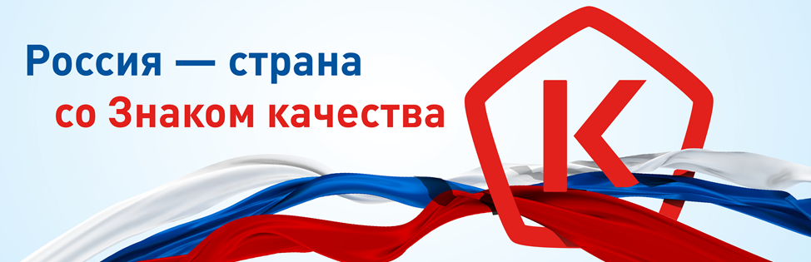
Качество отдельных товаров потребительского рынка и качество жизни в целом — важные социальные вопросы, к которым необходимо привлекать внимание.
Цель Всемирного дня качества в повышении значения высокого качества продукции и услуг, а также активизации той деятельности, которая направлена на привлечение внимания к проблеме качества. Речь идет не только о безопасности товаров для человека и окружающей среды, но и о степени удовлетворенности запросов и ожиданий потребителей.
В рамках Всемирного дня качества с 07 по 11 ноября 2022 года консультационный центр по защите прав потребителей ФБУЗ «Центр гигиены и эпидемиологии в Смоленской области проводит «горячу линию» по вопросам качества и безопасности товаров и услуг.
Получить консультации специалистов по интересующим вопросам граждане смогут по телефону (4812) 64-60-26 по будням с 9-00 до 17-00.

